Panie Dorota i Renata zapraszają Rodziców i Dzieci z gr. IV do wspólnej zabawy.

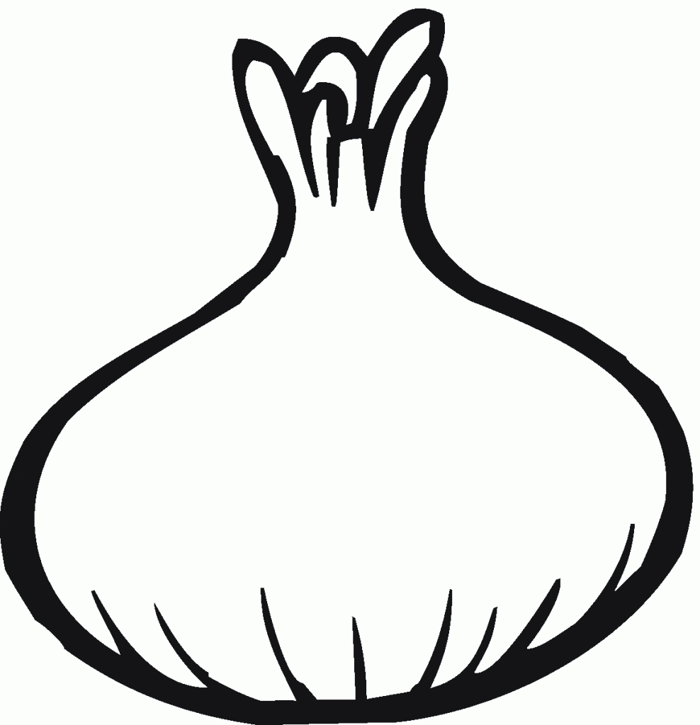
Środa25.03.20
1.Cebule i cebulki-wzbogacanie wiadomości przyrodniczych.
2.Zabawa ruchowa –Cebulki.
Dzieci maszeruja, na umowiony sygnał „cebula” rysują cebulki innym palcem po dywanie np. kciukiem, palcem serdecznym.
3. Ćwiczenie graficzne: Dorysuj brakujący szczypiorek,a cebulę pokoloruj.

Czwartek 26.03.20r.
1.Wiosenny masażyk-ćwiczenie w parach z rodzicem:
Zaświeciło słoneczko-dzieci wykonują okrężne ruchy na środku pleców rodzica.
Ziemię powietrze ogrzewa, rozwartymi dłońmi wykonują ruchy od lewej do prawej strony
Budzą się kwiaty, inne rośliny, opuszkami palców rysują kontury kwiatów
Pięknie kwitną drzewa. całą powierzchnią lewej dłoni i prawej dłoni wędrują z góry do dołu pleców, rysując pień drzewa,
Cieszą się zwierzęta: delikatnie uderzają pięściami
Niedźwiadki, lisy, zające, naciskają dłońmi naśladując kroki niedźwiedzia, delikatnie uderzają opuszkami palców wskazujących, naśladując bieg lisa, delikatnie uderzają opuszkami wszystkich palców, naśladując skoki zająca,
Wszystko się zieleni delikatnie ruchem pulsacyjnym uciskają ramiona
W lesie i na łące, wykonują ruchy okrężne całą powierzchnią dłoni,
A my idziemy na spacer, palcami wskazującymi obu rąk rysują ścieżkę,
Wesoło biegamy, skaczemy klepią dłońmi ramiona,
A kiedy wrócimy do domu, stukają opuszkami palców wskazujących na przemian: lewą ręką i prawą ręką,
Malować wiosnę będziemy. przesuwają rozwarte dłonie w różnych kierunkach.

2. Wykonaj zgodnie z poleceniem.

